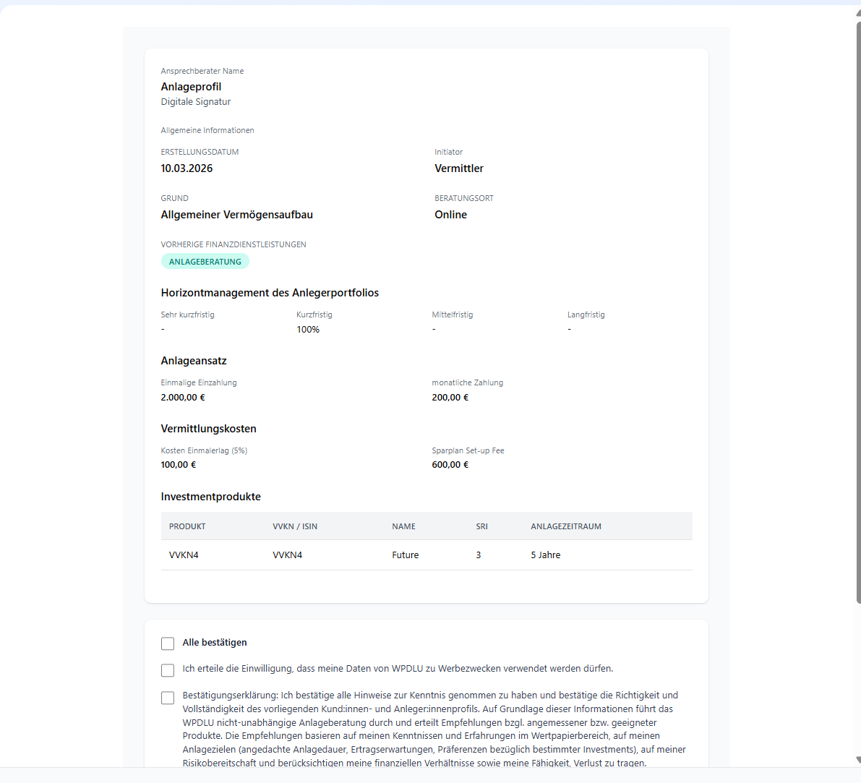
Kosten generell auf diese Seite vorziehen

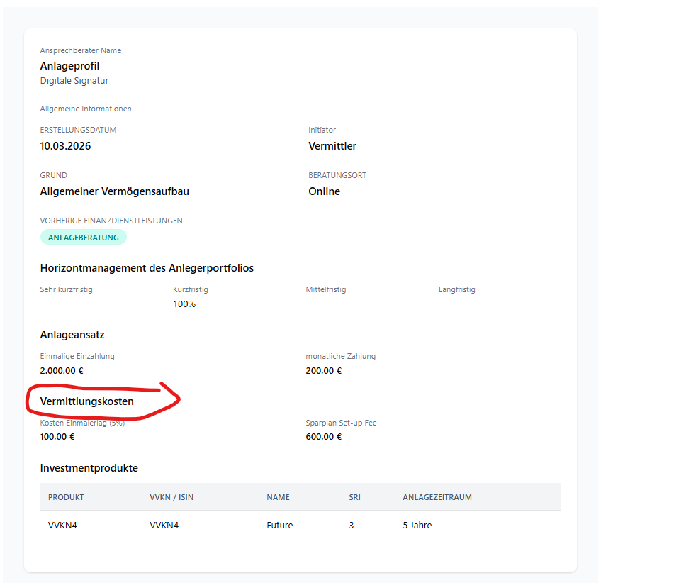
Große Überschrift mit „laufende Kosten“
Darunter explizite laufende Kostendarstellung -> folgt im Dokument
Große Überschrift mit „Einmalige Kosten“
Und darunter Vermittlungskosten bzw. Eröffnungsgebühr (4money) als kleinere Überschrift
Vermittlungskosten bzw. Eröffnungsgebühr (4money)

